FAČR - Městský fotbalový svaz v Brně

639 00 Brno, Vídeňská 470/9

Telefon: 732 210 467 e-mail : sekretar@fotbalbrno.cz
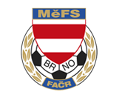

NOMINAČNÍ LISTINA
výběru MěFS Brno, hráčů U12 – r. 2011
na čtvrtek 20.04.2023

Akce: MOS žáků „O putovní pohár předsedy JmKFS“ – velké finále

Místo akce: fotbalový areál TJ Sokol Pohořelice

Termín: čtvrtek 20.04.2023

Sraz: v 8:15 - Vídeňská 470/9, Brno (hala Morenda); cesta autobusem

Ukončení akce: cca v 16:00 – Vídeňská 470/9, Brno (hala Morenda) ; může se změnit v závislosti na vývoji turnaje

Vybavení: kopačky na umělou i přírodní trávu, chrániče, míč č. 4, lahev na pití, brankáři rukavice, kartičku pojištěnce, další potřebné zápasové vybavení

Nominace hráčů U12:

příjmení a jméno | mateřský klub
Kozák Matěj | TJ Tatran Bohunice
Prchal Adam (B) | TJ Tatran Bohunice
Žličař Dominic | TJ Tatran Bohunice
Takáč Tomáš | TJ Tatran Bohunice
Vaněk Šimon | TJ Tatran Bohunice
Klvaňa Tomáš | ČAFC Židenice 2011
Novák Nicolas | ČAFC Židenice 2011
Drápal Matyáš | FC Dosta Bystrc-Kníničky
Kolařík Jakub | FC Dosta Bystrc-Kníničky
Mayer Nicolas | FC Dosta Bystrc-Kníničky
Matyáš Kamil | TJ Start Brno
Maliňák Marek | TJ Start Brno
Žák David | FC Soběšice
Doležel Jaromír | MS Brno
Doležel Robin | MS Brno

Trenéři výběru: Bureš Dominik, Uhlíř Radek
Vedoucí výběru: Skoumal Zdeněk

V krajním případě lze vyrozumět telefonicky p. Skoumala Zdeňka – tel. +420 604 547 876

Za účast hráčů na srazu odpovídá mateřský oddíl.

V případě neomluvené neúčasti nominovaných hráčů se klub vystavuje postihu dle článku 17 bod 3 RFS!

V Brně 12.04.2023

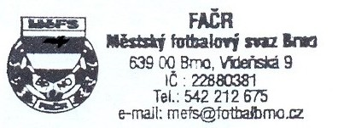
Ondřej Šafránek, v.r. Mgr. Jan Maroši, v.r.
předseda KM MěFS předseda VV MěFS

Za správnost: Libor Charvát
sekretář MěFS

